附件1
余江区农村闲置农房委托流转协议（试行）
委托人（甲方）:_______乡镇（街道、场）______村（社区）____
受托人（乙方）：___________________________________合作社
根据《中华人民共和国民法典》、《中华人民共和国合同法》、等法律、法规和国家有关政策的规定，甲乙双方本着平等、自愿、诚实信用的原则，经双方协商一致，就农村闲置农房委托流转事宜，订立此协议。

- 委托流转土地基本情况
甲方将位于余江区 乡镇（街道、场） 村（社区）的闲置农房共计 亩/平方的使用权委托给乙方进行流转

第二条 委托流转期限
流转期限自 年 月 日起到 年 月 日止。

第三条 委托流转价格
委托流转标的最低价格为每年 元，每 年递增 %。

- 甲方权利和义务
- 甲方允许乙方将其使用权通过余江区农村产权交易中心进行网上公开竞价流转（流转方式不限），乙方有权代为签署流转协议，并代为收取流转费用。
- 甲方应保证委托的农房权属清晰，对所填写的内容及提交的所有材料（包括原件、复印件）的真实性、合法性、有效性、完整性承担责任。
- 甲方在其农房使用权委托期间，除不可抗力、国家法律法规及政策调整外，不得撤销委托，不得通过其他渠道进行交易。

第五条 乙方的权利和义务
1、 乙方应监督房屋使用权受让方履行流转合同约定，依法保护房屋及其相关设施。
2、 房屋使用权流转后，乙方应根据流转协议及时向甲方支付流转费用，如房屋使用权在规定时间内未能及时流转，甲方可撤销委托或延长委托时间直到找到承租方
3、乙方应按本协议授权范围行使相关权利。
第六条 违约责任
1、 因一方当事人解除或变更协议使另一方遭受损失的，除法律相关规定可免除责任外，应向守约方支付相关违约金。
2、 甲方违反上述承诺或有违规违法行为，给交易相关方造成一切损失，甲方应承担相应的法律责任及经济赔偿责任。
3、 乙方不按协议约定使用房屋、破坏房屋及设备或给房屋造成永久性损害的，甲方有权解除合同，乙方应当赔偿对甲方造成的损失。

第七条 纠纷解决方式
甲乙双方发生纠纷，可以自行和解，也可以请求村民委员会、乡镇（街道、场）人民政府等调解。当事人和解、调解不成或者不愿和解、调解的，可向市人民法院起诉。

甲方（签字按手印）：

乙方（盖章）：
法人代表签字：
联系方式 ：
年 月 日

乡镇（街道、场）鉴证（盖章）
年 月 日

附件2
余江区农村闲置农房流转权属证明
（如有不动产权证可证明房屋权属则不需要出具此证明）
现委托流转的闲置农房使用权：共 亩/平，属于 所有，且农户委托流转程序合规合法。 合作社有权将此闲置农房通过余江区农村产权交易中心进行公开挂网流转。

特此证明
合作社（盖章）

20 年 月 日

村民委员会（盖章）

20 年 月 日

乡镇（街道、场）（盖章）

20 年 月 日

附件3
委托方身份证明

附件4
村集体经济组织登记证复印件（参考）
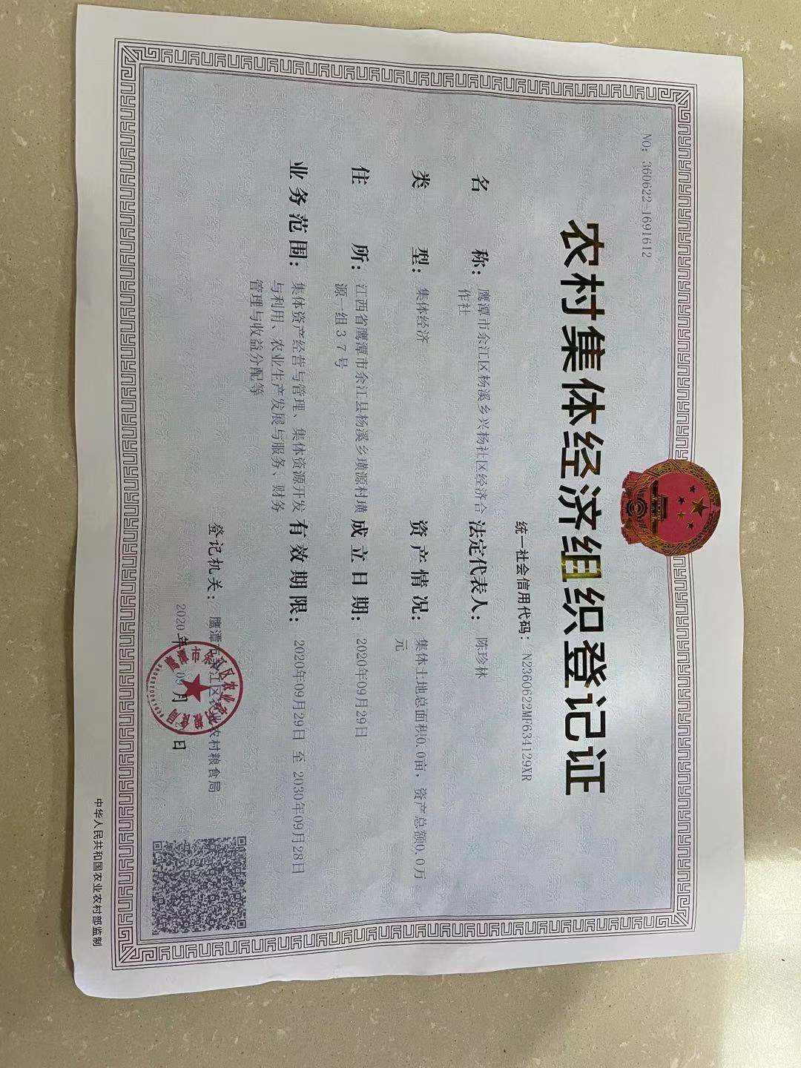

附件5

村集体经济组织法人身份证复印件

正面

反面

附件6

余江区农村闲置农房转出申请书
（农户委托村（级）集体经济组织出租使用）

申请人（出租方）：

法定代表人/负责人：

敬告
- 申请人在填表前，应认真阅读并理解《余江区农村产权交易中心农村产权交易规则(试行)》及相关规定。
- 申请书各项内容务请如实、准确填写。
- 填写时请使用蓝黑或黑色墨水，字迹工整，不得涂改。
- 本申请书需出租方加盖骑缝章。

余江区农村产权交易中心制

20 年 月

附件7
余江区农村闲置农房出租申请书
余江区农村产权交易中心：
本出租方现提出农村闲置农房出租申请，请将本出租方持有的 )通过贵中心挂牌出租，并请贵中心在相关网站及媒体公开发布农房出租公告信息。对此申请要求，本出租方依照公开、公平、公正、诚信的原则，特做如下承诺：
1、本次申请出租农村闲置农房是我方真实意愿表示，出租的农房权属清晰，我方对该农房拥有完全的处置权且实施不存在任何限制条件；出租的相关行为已履行了相应决策程序；
2、我方对所填写的内容及提交的所有材料（包括原件、复印件）的真实性、合法性、准确性、完整性承担责任，并同意贵中心按上述材料内容发布出租信息；
3、我方在出租过程中，遵守国家法律法规和贵中心的相关规定规则，按照有关出租程序要求履行我方义务；
4、已知悉贵中心的交易规则，并充分理解和认可，同意按照贵中心《余江区农村产权交易中心农村产权交易规则(试行)》等相关规定实施闲置农房出租活动；
5、已知悉并认可贵中心的收费项目及标准，同意按规定缴纳相关费用；并按国家有关规定承担相关税费；
6、在产权交易中心规定的挂牌期间，除不可抗拒力、国家法律法规及政策调整外，不撤销出租行为；
7、与已确定成交的承租方及时履行签约手续、价款结算和相关文书的交接及标的物的交割；
8、我方保证遵守以上承诺，如违反上述承诺或有违规违法行为，给交易相关方造成的一切损失，我方愿意承担相应的法律责任及经济赔偿责任。

申请人签字或盖章：
法定代表人/负责人签字：

20 年 月 日

附件8
余江区农村闲置农房转出申请登记表
*标的名称
出租方 | 名称 |  |  |  |  | 联系人
出租方 | 地址 |  |  |  |  | 电话
坐落 | 区 镇（街道） 村
是否属于再流转 | □是 □否
出租期限 | 年 月 日至 年 月 日或 年
标的四至 | 东至：
标的四至 | 南至：
标的四至 | 西至：
标的四至 | 北至：
需要披露的与出租标的相关的其他情况
标的是否设立居住权  （设立居住权的农房不得出租） | □是 □否
*是否涉及优先权 | □是 | 是否放弃行使优先权 |  |  |  | □放弃 □不放弃 □权利人未表态  （如优先权人不放弃承租优先权，须按照本公告要求办理意向登记手续、交纳交易保证金并参与交易。）
*是否涉及优先权 | □否 | □不涉及优先权 |  |  |  | □占用人不享有优先权
*他项权利人（涉及的填写）
是否存在他项权利人 | □是 □否 |  |  |  |  | 他项权利人（如存在）
他项权利内容（如存在） |  |  |  | 抵押 □质押 □其他
相关权利人是否放弃行使优先权 |  |  |  | □是 □否
*标的面积 | □ 平方米 □无法提供 □描述：
*出租用途 | □租赁住宅 □商服 □仓储 □公共设施 □交通水利 □其他
房产证号
附属设施
已使用年限
*权证信息 | □不动产权登记证 □土地证 □其他_____________
*标的占用情况 | □空置
*标的占用情况 | □占用 |  | □原租赁期内，原租赁合同到期日：__________
*标的占用情况 |  |  | □原租赁期满，原租户配合腾房
*标的占用情况 |  |  | □原租赁期满，原租户不配合腾房 |  |  |  |  | □出租方负责腾房
*标的占用情况 |  |  |  |  |  |  |  | □承租方自行腾房
*标的占用情况 |  |  | 其他占用情况：_____________
如数量较多，上述面积写合计数，另附各房产明细详见附件。
*免租期限 | （□年 □月 □日） |  |  |  |  | *支付方式 | 按（□年 □季度 □月）支付
*押金 | □押 付 □ 元 □无押金 □租金保险
挂牌价格 | 元/年 或 总价 元
交易价款  付款方式 | □一次性支付，全部交易价款进场结算。  □分期付款，分期付款方式：____________
承租方条件
保证金设定 | 是否缴纳保证金 |  |  |  | □是 □否
保证金设定 | 交易保证金 |  |  |  | __________________万元
保证金设定 | 交纳形式 |  |  |  | □现金汇款 □支票 □汇票 □电汇
保证金设定 | 成交后  保证金处置 |  |  |  | □转为结算价款 □原数退回  备注：按照余江区农村产权交易中心《组织交易签约操作规则（试行）》和《交易保证金操作规则（试行）》有关规定，双方应在确定受让方的次日起三个工作日内签约，否则认可按照保证金设定条件和报名须知有关规定进行处置。
挂牌信息 | 挂牌公告期（至少10个工作日） |  |  |  | 自公告之日起 个工作日
挂牌信息 | 挂牌期满后，如未征集到满足摘牌条件的意向承租方 |  |  |  | □信息发布终结  □延长信息发布，不变更信息发布条件，按照3个工作日为一个周期延长，直至征集到意向受让方  □变更公告内容，重新挂牌
挂牌信息 | 交易方式 |  |  |  | 挂牌期满，如征集到两个及以上符合条件的意向受让方，选择以下交易方式确定受让方：  □网络竞价（□阶梯竞价<竞价阶梯 元 >  □自由竞价）  □其他
价款划入账户 | 账户名称：鹰潭余江区融发农村产权运营管理有限公司  开户银行: 鹰潭农村商业银行余江支行  账号：129337110000090038
附件（附件是否齐全，如齐全，请在相应材料前划√） | □余江区农村闲置农房委托流转协议  □权属证明材料(土地使用权证、房屋所有权证等证明材料) 复印件（盖章，注明与原件一致）  □委托方身份证明  □村集体经济组织登记证复印件（盖章）  □村集体经济组织法人身份证复印件（盖章）  □余江区农村闲置农房转出申请书  □余江区农村闲置农房转出申请登记表
出租方 | 签字：  年 月 日
审核意见 | 村委会/村（级）集体经济组织意见：  （盖章）  负责人签字：  年 月 日
审核意见 | 乡镇（街道、场）意见：  （盖章）  负责人签字：  年 月 日

